Curso SQL: Proyecto Final Datos para todos

Autor: Lucas Andrés Márquez

Tutor: Sergio Occhipinti

Profesor: César Aracena

CoderHouse - Comisión 34965

Contenido.

* Descripción de la temática de los Datos.
* Diagrama Entidad - Relación
* Listado de Tablas
* Código SQL para la creación del schema e_commerce_eeuu

# Descripción de la temática de los Datos.

Base de datos sobre E-Commerce de Estados Unidos

Para mi proyecto final escogí un dataset de kaggle sobre los e-commerce de Estados Unidos en el 2020, utilizándolo para explorar las funcionalidades del lenguaje SQL y sublenguajes DML, DDL, DLC y TCL.

En la misma se generarán diferentes tipos de tablas, realizando su estructuración y relación con otras tablas para poder realizar consultas sobre los diferentes datos cargados.

Las tablas serán: “client”, “segment”, “region”, “postal_code”, “country”, “city”, “state”, “sales”,

“product”, “category”, “ship_mode”, “sub_category”, “ditail”.

Objetivos:

Realizar un seguimiento detallado de la mercadería, generando un control de egreso de las mismas para evaluar por región, estado y ciudad las ventas en Estados Unidos y cuales son sus ingresos.

# 

# Diagrama Entidad - Relación

A continuación se presenta el diagrama de entidad relación creado. Además se deja el hiperenlace de acceso al [Diagrama Entidad - Relación](https://drive.google.com/file/d/1_oji_auXMYe_q9aZ6zk3uYlJNSvcNkG1/view?usp=sharing) para una visualización más detallada.

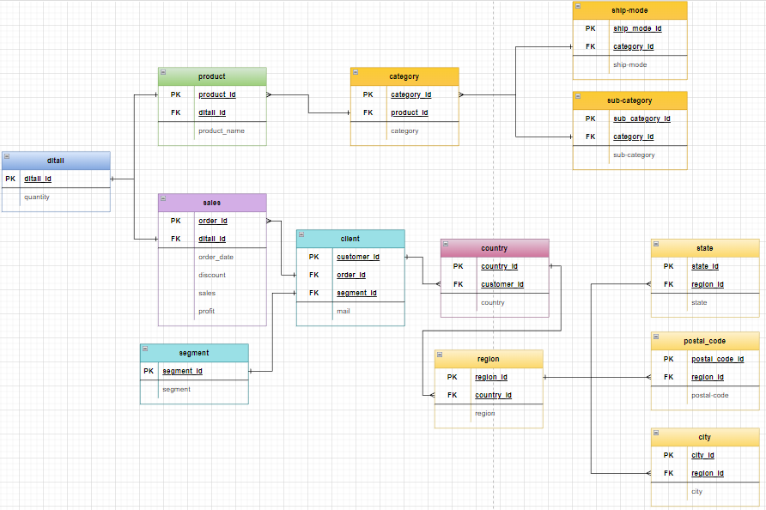

# 

# 

# 

# Listado de Tablas

[Listado de Tablas](https://docs.google.com/spreadsheets/d/1DPm7IRq8ErCWx4Z3CyAvtwST6is1dJAlSJZBQYUQ4tI/edit?usp=sharing)

